TẤM GƯƠNG SÁNG TRONG PHONG TRÀO RÈN LUYỆN TDTT
Chủ tịch Hồ Chí Minh, vị lãnh tụ kính yêu đã dành trọn cả cuộc đời mình cho dân tộc Việt Nam. Người không chỉ là tấm gương sáng ngời về đạo đức, tác phong, lối sống mà Bác còn là tấm gương sáng về rèn luyện sức khoẻ.Trong “ Lời kêu gọi toàn dân tập thể dục” Bác có viết: “Mỗi một người dân yếu, tức là cả nước yếu, mỗi một người dân mạnh khỏe, tức là cả nước mạnh khỏe. Việc rèn luyện tập thể dục, bồi bổ sức khỏe là bổn phận của mỗi người dân yêu nước. Việc đó không tốn kém, khó khăn gì. Gái trai, già trẻ cũng nên làm và ai cũng làm được. Mỗi ngày tập một ít thể dục, ngày nào cũng tập thì khí huyết lưu thông, tinh thần đầy đủ, như vậy là sức khỏe.”.Lời kêu gọi toàn dân tập thể dục của Bác đã trở thành di sản quý báu của chúng ta. Học tập và làm theo tấm gương đạo đức Hồ Chí Minh, phong trào luyện tập thể dục thể thao đã diễn ra sôi nổi ở trường THCS Vạn Phúc thu hút nhiều học sinh tham gia. Các em đã đóng góp không nhỏ vào bảng thành tích chung của nhà trường trong đó em Đặng Bảo Châm – học sinh lớp 6A1 là một tấm gương tiêu biểu.
Sinh ra và lớn lên trong một gia đình có truyền thống hiếu học và sự giáo dục tốt của bố mẹ ngay từ nhỏ Bảo Châm là một em bé ngoan ngoãn và rất thông minh.Em học đều các môn, năm nào em cũng đạt danh hiệu “ Hoàn thành xuất sắc các nội dung học tập và rèn luyện”. Ngoài thành tích học tập em còn là một học sinh tích cực tham gia các hoạt động các phong trào thể dục thể thao. Nhờ có em mà câc phong trào của lớp luôn sôi nổi và hiệu quả. Em cho biết: “ Luyện tập thể thao giúp em có sức bền tốt hơn, chống lại bện mất trí nhớ và giảm strees rất nhiều”. Trong giải điền kinh học sinh phổ thông Hà Nội năm học 2022-2023 do Phòng Giáo dục và đào tạo huyện Thanh Trì tổ chức em đã cùng các bạn đạt 2 Huy chương đồng ở bộ môn chạy tiếp sức nam nữ và chạy tiếp sức hỗn hợp.
Xin chúc em học giỏi và đạt nhiều thành tích cao trong học tập và thể thao.
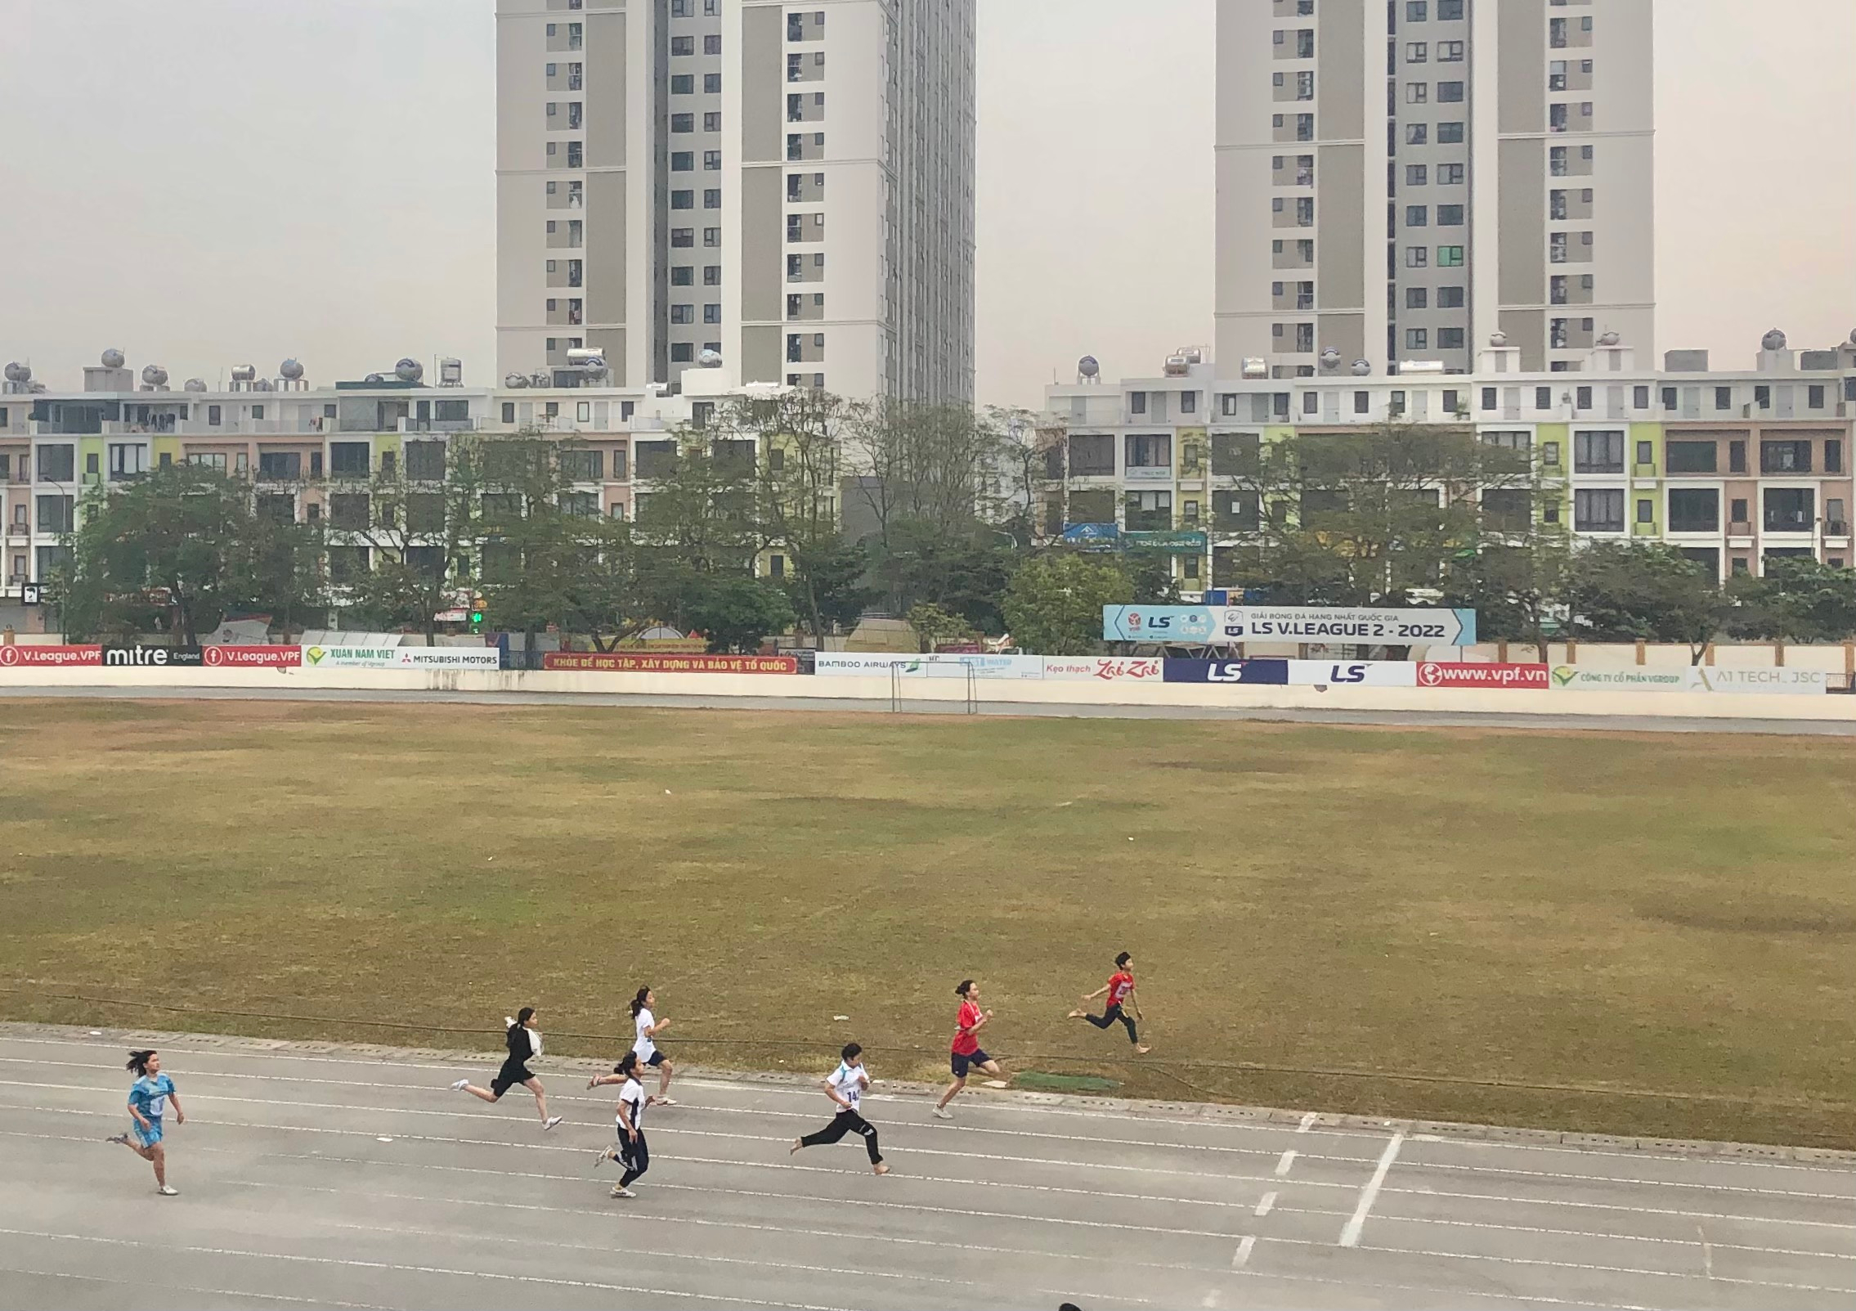
Bạn Đặng Bảo Châm ( người mặc áo trắng đen) trên đường chạy
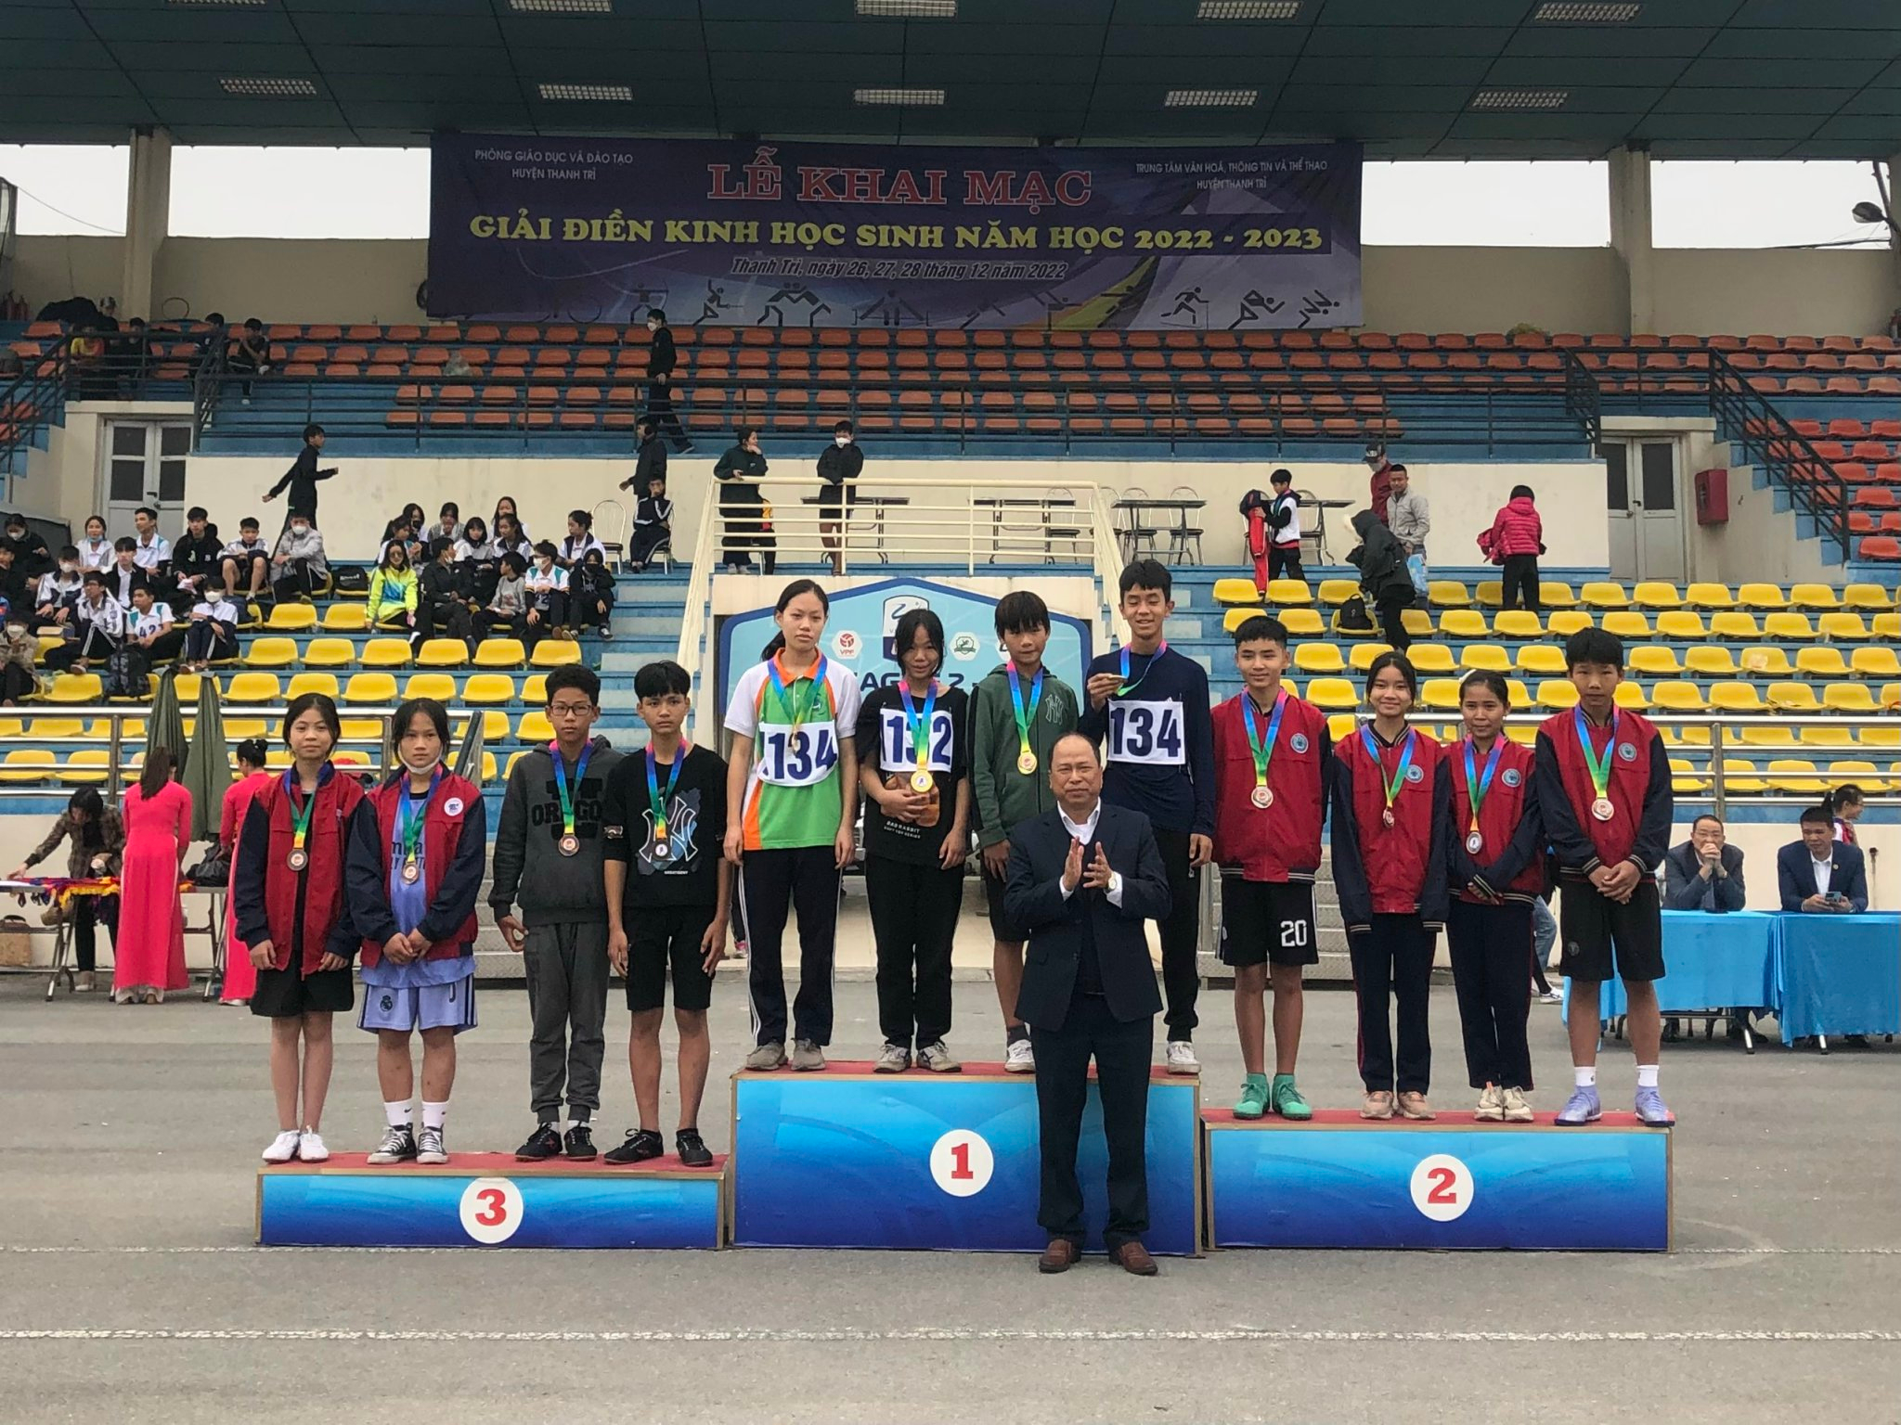
Em Đặng Bảo Châm ( người đứng ngoài cùng bên trái) trên bục nhận giải.

